- TITRE DU PROJET :

« EQUIPEMENT DE SALLES D’ALPHABETISATION ET DE FORMATION »

Responsable: Comité local EM. KOUAME Lambert
Contact: P. Daniel OMEN
Abobo-Avocatier - 14 BP 788 Abidjan 14
Tel. (225) 24 39 65 51

Novembre 2012

II. LOCALISATION EXACTE DU PROJET
Les salles que nous voulons équiper, ont été construites sur un terrain appartenant à la Paroisse Notre Dame de Cana et grâce a votre aide et une aide d’un bienfaiteur espagnol, nous avons achevé la construction du bâtiment. Cette paroisse est située à quelques 1500 m du grand rond-point de la brigade de gendarmerie d’Abobo sur la route d’Anyama. Il faut préciser qu’Abidjan est la capitale économique de la Côte d’Ivoire. Nous sommes presque en face d’un établissement secondaire appelé "Sainte Foi" et non loin du marché et de la grande mosquée d’Avocatier.
- Description
Le lieu où se réalise le projet se trouve au nord de la commune d’Abobo, dans le populeux quartier d’Avocatier. Elle est à 15 Km du Plateau, centre ville d’Abidjan. Elle est à 3 km de la grande gare d’Abobo.
- La population du quartier
Le quartier d’Avocatier faisait en 1988 un peu plus de 53 000 habitants. A l’instar du pays tout entier, la commune d’Abobo en général et le quartier d’Avocatier a connu une démographie galopante. Plusieurs facteurs expliquent cet état de fait :
1) Taux de natalité élevé :
La Côte d’Ivoire comme tous les pays africains a un taux de natalité très élevée.
2) L’Immigration :
La croissance économique de 1965 au 2000, a entrainé une forte immigration des populations des pays de la CEDEAO (Communauté Economique Des Etats de l’Afrique de l’Ouest) vers la Côte d’Ivoire. .
3) La Crise militaro-politique.
La crise militaro-politique que traverse le pays depuis le 19 septembre 2002 a entrainé un déplacement considérable des populations de zones de guerre vers Abidjan. Il n’est plus rare de trouver 3 à 5 familles habitant une maison de trois pièces.
• La religion
L’Etat Ivoirien est laïc, mais les Ivoiriens sont très religieux. Trois religions principales se partagent les fidèles : L’Islam, le christianisme (27,5%), religion traditionnelle ( entre 25 et 40%)
• La situation économique
La vie économique du quartier est à l’image de celle du pays tout entier. Le quartier n’échappe donc pas à toutes les réalités qui touchent à la vie quotidienne des gens. Le chômage, véritable fléau est très élevé dans la commune. Abobo est considéré comme la commune la plus peuplée et la plus pauvre d’Abidjan ; les gens de faibles ressources viennent y habiter, car le logement y est moins onéreux. La pauvreté y a pris racine.
La crise militaro-politique est un facteur aggravant de cette pauvreté. La surpopulation qu’elle a engendrée a exacerbé la misère qui s’est multipliée par dix à telle enseigne que les populations vivent dans des situations très délétères. Les populations vulnérables que sont les femmes, les jeunes et les enfants sont les plus touchées.
• Education
La guerre du 19 septembre 2002 a créé une désorganisation du système éducatif qui était déjà mal en point. Chaque année le taux d’échec va en grandissant. De nombreux déscolarisés viennent s’ajouter aux milliers de chômeurs déjà sur le terrain. De nombreux jeunes oisifs pullulent dans les rues du quartier.

III. JUSTIFICATION DE LA DEMANDE DU PROJET
Abobo - Avocatier est un quartier où la pauvreté s’est bien installée. Abobo est le quartier où on trouve de personnes (en majorité des femmes) qui ne savent ni lire, ni écrire.
Devant une telle situation que faire ? La plupart d’entre elles qui tiennent le coup choisissent de faire un petit commerce. Mais malheureusement ces nouveaux citadins sont confrontés à des problèmes de communication, car à Abidjan où l’on parle généralement le français, ils ont un handicap. La plupart sont analphabètes, nous l’avons déjà signifié.
Conséquence, le nombre d’inscrits pour l’alphabétisation augmente de jour en jour. Comme nous l’avons déjà dit, nous n’avons pas de structures pour accueillir tout ce monde.
Leurs efforts financiers nous a d’ailleurs permis d’acquérir le terrain que grâce a votre aide nous avons construis les 6 salles pour aider la population.
Nous espérons pouvoir compter sur votre compréhension et surtout sur votre générosité afin de continuer notre mission d’éveil de conscience et surtout pour la promotion humaine à Abobo-Avocatier- Côte d’Ivoire.
• Demande
Vu toutes ces difficultés et surtout conscients de vouloir continuer notre mission avec les plus démunis, nous demandons une aide financière de 5.766 Euros (soit 3.530 000 de francs CFA) pour confectionner des meubles pour les 6 salles et élever la clôture en arrière du bâtiment.

• Devis du projet
Quantité | Désignation | P. Unitaire | P.Total
180 | Chaises plastiques | 7.500 | 1.350.000 FCFA
06 | Tableaux | 10.000 | 60.000 FCFA
06 | Bureaux | 20.000 | 120.000 FCFA
 | Construction d’une partie de la clôture |  | 2.000.000 FCFA
Imprévus et gestion du projet |  |  | 247100 FCFA
Total |  |  | 3.777.100 FCFA
Soit 5 766 € euros

Siège social: Rue Sainte Gertrude, 17-1040 Etterbeek, Bruxelles, Belgique.
www.gam-asbl.com
Tél-Fax: 32 (0)2307 55 95 Gsm : 0478 34 88 48

Compte: BE21 001-5369265-03 BNP PARIBA- FORTIS
BIC GEBEBEBB
Fortis Banque SA
Montagne du Parc 3 B-1000 Bruxelles

Construction de salles d’alphabétisation et de formation

ABIDJAN

CÔTE D’IVOIRE

2010

I - TITRE DU PROJET

Construction de salles d’alphabétisation et de formation

II - ORGANISATION RESPONSABLE DE LA DEMANDE

Groupement du quartier de l’Avocatier
Adresse : 14BP 788 Abidjan 14
Tél : 225 24 39 65 51

III - LOCALISATION EXACTE DE L’ACTION

Ces salles que nous demandons seront construites sur un terrain disponible près de Notre Dame de Cana, à quelque 1.500 m. du grand rond-point de la brigade de gendarmerie d’Abobo sur la route d’Anyama, une banlieue d’Abidjan, capitale économique de la Côte d’Ivoire. En venant d’Adjamé (un autre quartier d’Abidjan) 200 m. après la gare routière, on bifurque vers la droite. On arrive ainsi presqu’en face d’un établissement secondaire appelé “Sainte Foi” et non loin du marché et de la grande mosquée d’Avocatier.
Description : le terrain est au nord de la commune d’Abobo, dans le populeux quartier d’Avocatier. Il est à 15 km du Plateau, centre ville d’Abidjan. Il est à 3 km de la grande gare d’Abobo.

La population du quartier : le quartier d’Avocatier faisait en 1988 un peu plus de 53.000 habitants. A l’instar du pays tout entier, la commune d’Abobo en général et le quartier d’Avocatier en Côte d’Ivoire comme tous a connu une démographie galopante. Plusieurs facteurs expliquent cet état de fait:
1. Taux de natalité élevé
La Côte d’Ivoire a un taux de natalité très élevé. Il était de 40% en 2003.
2. L’immigration
La croissance économique de 1965 à 1975 a entraîné une forte immigration des pays de la CEDEAO (Communauté Economique Des Etats de l’Afrique de l’Ouest) vers la Côte d’Ivoire. La proportion de migrants qui était de 17,5% en 1965 est passée à 22% en 1975, 28% en 1988 et 26% en 1993.

3. La crise militaro-politique
La crise militaro-politique que traverse le pays depuis le 19 septembre 2002 a entraîné un déplacement considérable des populations des zones de guerre vers Abidjan. Il n’est plus rare de trouver 3 à 5 familles habiter une maison de trois pièces.

IV LA RELIGION

L’Etat ivoirien est laïc mais les Ivoiriens sont très religieux. Trois religions principales se partagent les fidèles.

1. L’islam
Une religion très répandue surtout dans le nord et le centre du pays. Elle est rentrée en Côte d’Ivoire vers le XIV° siècle lorsque l’Islam de midi a gagné l’Afrique noire (le Burkina, le Mali, le Niger). Il est venu par les dioulas, population qui a pour principale activité le commerce. L’afflux d’immigrés de confession islamique (73% des étrangers provenant des pays frontaliers nordiques) a considérablement modifié l’équilibre religieux préexistant (40% de musulmans, 27% de chrétiens). Le quartier d’Avocatier est en majorité peuplé de musulmans. Nous avons recensé 20 mosquées dans le quartier.

2. Le christianisme
C’est une religion qui s’est beaucoup développée. Avant 1885, il y a eu des essais d’évangélisation qui n’ont abouti à rien. C’est en 1895 qu’a démarré la grande évangélisation avec la Société des missions étrangère de Lyon. L’Eglise Catholique a particulièrement poussé dans les régions côtière et centrale. D’innombrables adeptes adhèrent chaque jour. Sur 14.000.000 d’habitants, les catholiques dépassent 2 millions de croyants, soit 27,5%.

Le quartier connaît aussi une grande prolifération de sectes et d’églises évangéliques. Des populations vivant dans une pauvreté très avancée sont souvent victimes de ces églises qui séduisent par la recherche du merveilleux, de l’extraordinaire, les miracles.
On trouve 20 à 30% de chrétiens en Côte d’Ivoire.

3. La religion traditionnelle
C’est la religion de l’Afrique de l’Ouest. Elle n’est pas organisée. Mais c’est tout l’ensemble de croyances, de rites, d’expressions culturelles qui déterminent et font la vie de cette religion. L’Ivoirien reste fort attaché à cette vision de la vie.
Dans le quartier, il y a toujours des expressions animistes : transes et danses aux fétiches dans la rue, sacrifices au quotidien, visites aux marabouts. De nombreuses personnes croient aux revenants et aux sorciers. Le taux de fidèles des religions locales vari entre 25 et 40%.

V LA SITUATION ÉCONOMIQUE

La vie économique du quartier est à l’image de celle du pays tout entier. Le quartier n’échappe donc pas à toutes les réalités qui touchent à la vie quotidienne des gens. Le chômage, véritable fléau, est très élevé dans la commune. Conséquence : de nombreux chômeurs sont pris en charge par la grande famille, par les fonctionnaires ou tous ceux qui perçoivent un revenu mensuel. Abobo est considérée comme la commune la plus peuplée et la plus pauvre d’Abidjan; les gens de faibles ressources viennent y habiter car le logement y est moins onéreux. La pauvreté y a pris racine.
La crise militaro-politique est un facteur aggravant de cette pauvreté.

La surpopulation qu’elle a engendrée a exacerbé la misère qui s’est multipliée par dix à telle enseigne que les populations vivent dans des situations très délétères. Les populations vulnérables que sont les femmes, les jeunes et les enfants sont les plus touchées. Les veuves devenues nombreuses sont obligées de se battre chaque jour pour prendre en charge leurs nombreux enfants si elles ne tombent pas dans la facilité que sont la prostitution et la mendicité. C’est peu dire que le taux de mortalité infantile est à présent très élevé£. Le taux de mortalité en Côte-D’ivoire était de 14,65 décès sur 1.000 habitants en 2008

VI EDUCATION

La guerre du 19 septembre a créé une désorganisation du système qui était déjà mal en point. Chaque année le taux d’échec va en grandissant. De nombreux déscolarisés viennent s’ajouter aux milliers de chômeurs déjà sur le terrain. De nombreux jeunes oisifs pullulent dans les rues du quartier. Ils sont très souvent victimes de la drogue, de l’alcool et de la prostitution.

Observation

La situation financière est devenue intenable du fait de la guerre. De nombreuses familles vivent de plus en plus difficilement. Chaque dimanche, un flot de fidèles se rend à la messe ou à l’office pour trouver consolation auprès de son Dieu.
Les églises se trouvent devant un dilemme : proclamer la parole de Dieu mais aussi demander une contribution pour la construction de l’église ou du temple. Que choisir ?
A côté de ces difficultés financières, le nombre des fidèles augmente de manière vertigineuse. La paroisse de Notre Dame de Cana qui comptait de 100 à 200 fidèles en 1990 est passée à près de 4.000 fidèles en 2009. Ses célébrations ne se font plus à la chapelle mais en plein air.
Certains ont décidé de ne pas rester les bras croisés et laisser la misère continuer à faire ses effets. Une “Commission de Laïcs pour la Promotion Humaine” a été mise en place dans le quartier et s’occupe tout particulièrement de l’alphabétisation. Le nombre des inscrits ne cesse de croître alors que le quartier ne dispose pas d’infrastructures adéquates pour recevoir ce grand nombre d’intéressés. La Commission est débordée, les responsables du quartier se rendent compte qu’il devient nécessaire de construire de nouvelles salles.

VI JUSTIFICATION DE LA DEMANDE DU PROJET

Abobo est le quartier où on trouve le plus de personnes (en majorité des femmes) qui ne savent ni lire ni écrire. Il regorge aussi de déplacés de guerre. La situation sociopolitique actuelle vient aggraver les conditions de vie déjà désastreuses. Tout est là pour augmenter considérablement le nombre d’analphabètes dans le quartier.
Toutes ces populations éprouvent beaucoup de difficultés à joindre les deux bouts. Devant une telle situation, que faire ? La plupart d’entre elles qui tiennent le coup choisit de faire un petit commerce. Mais malheureusement ces pauvres gens sont confrontés à des problèmes de communication car à Abidjan où l’on parle généralement français, ils ont un handicap: la plupart est analphabète. Conséquence: le nombre d’inscrits pour l’alphabétisation augmente de jour en jour et, comme expliqué plus haut, le quartier manque de structures pour accueillir tout ce monde.

Pour en sortir, deux axes essentiels :
1. la promotion humaine basée sur l’éducation, la santé, la promotion de la justice et de la paix d’où l’idée de faire un projet de construction de salles pour recevoir les candidats à l’alphabétisation et soustraire la jeunesse de la rue et des boîtes de nuit en leur apprenant un métier.
2. une synergie avec d’autres intervenants (ONG, bailleurs de fonds bilatéraux ou internationaux...) en gardant comme souci l’éveil des consciences.

Pour les responsables y œuvrant, la construction d’un édifice réservé à l’alphabétisation serait un grand bien pour le quartier. Des salles permettraient de mieux encadrer les apprenants du centre et les mettraient à l’abri des intempéries. Cette idée résonne comme un SOS pour les habitants. Avec l’acquisition d’une telle bâtisse, toute action de développement sera facilitée. En effet, il sera possible - d’alphabétiser un plus grand nombre de personnes, -d’initier l’apprentissage d’un métier pour ceux qui n’ont pas eu la chance d’aller à l’école ou qui sont déscolarisés, -d’utiliser ces salles pour des actions de sensibilisation et la prévention sanitaire et pour l’éducation à la salubrité.

Les moyens de construire un tel bâtiment n’existent pas à Abobo. Les efforts des habitants du quartier ont permis de disposer d’un terrain mais il est actuellement très difficile de continuer et de le mettre en valeur par la construction et sans doute pour plusieurs années. Ceci explique cette demande d’aide adressée par le groupement de quartier qui se tourne vers l’extérieur pour pouvoir continuer son activité de développement socio-économique à Avocatier.

VII SUIVI DU PROJET

Le projet sera suivi par la commission des finances et travaux du groupement de quartier.

VIII DEVIS DU PROJET

Dénomination | Unité | Total en FCFA
Mur en agglos 15x20 creux | M2 | 902.000
Mur en agglos 10x20 creux | M2 | 166.877
Béton armé pour les poteaux 350kg de ciment | M3 | 322.323
Béton armé pour coffrage haute dose 350kg | M3 | 327.600
Béton armé pour les poutres350kg | M3 | 180.000
Béton, mortier de 400kg de ciment | M2 | 642.710
Crépissage extérieur et intérieur | M2 | 258.062
Total partiel |  | 2 800.000
Charpente et couverture |  | 1 800.000
Electricité |  | 300.000
Menuiserie-bois |  | 700.000
Penture |  | 500.000
Toilettes | 3 | 400.000
Estimation du prix du terrain |  | 3 000.000
Main d’œuvre |  | 1 000.000
Imprévus |  | 200.000
Gestion du projet |  | 200.000
Total |  | 10 900.000
Participation locale |  | 4 400.000
Somme demandée |  | 6 500. 000 CFA
1euro=650 Fcfa Total en euros |  | 10.000€
Six millions cinq cent mille CFA =
= dix mille euros

M. KOUAME Lambert Daniel OMEN GOMEZ
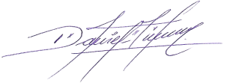

Commission de finances Responsable du groupement villageois

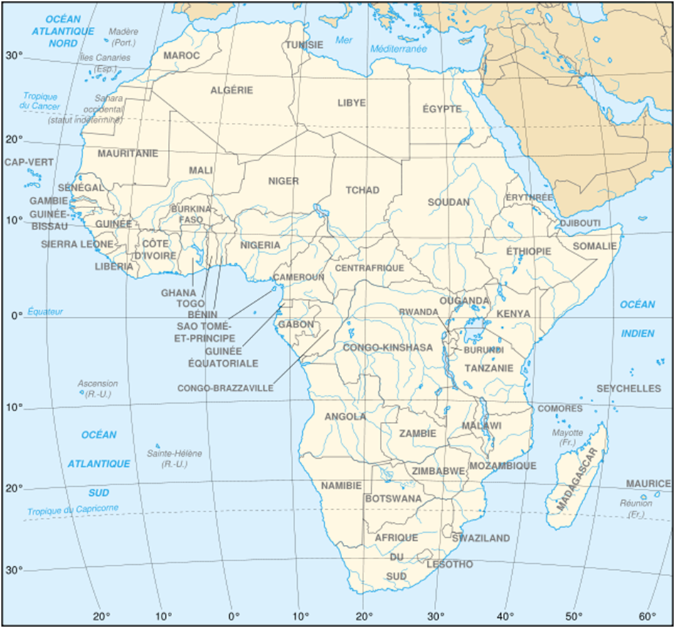

Abidjan
Côte d’Ivoire

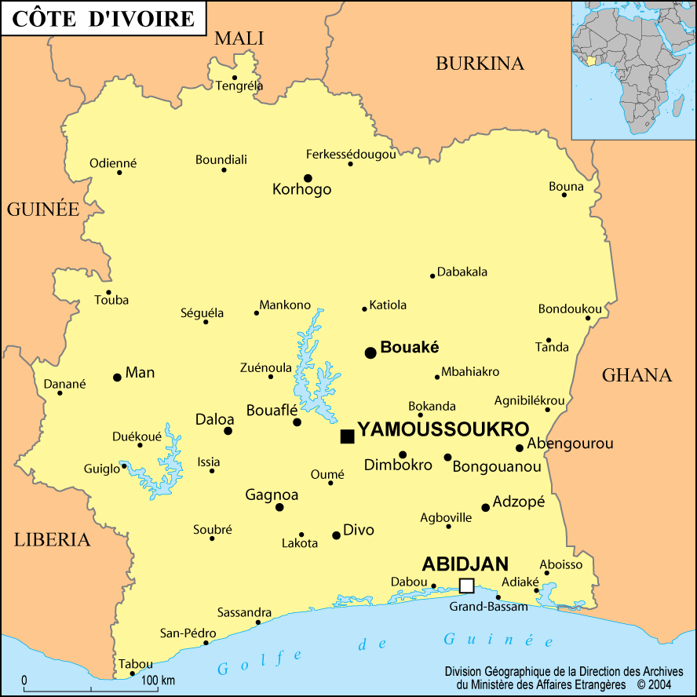

Vues générale du terrain pour la construction des salles

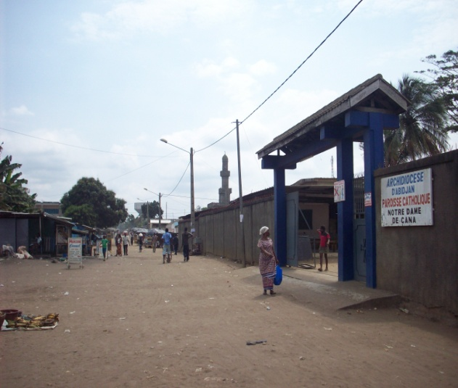

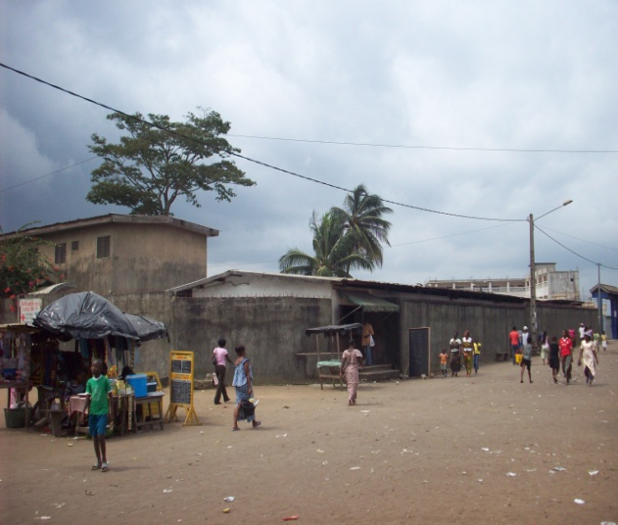

La rue principale devant le terrain

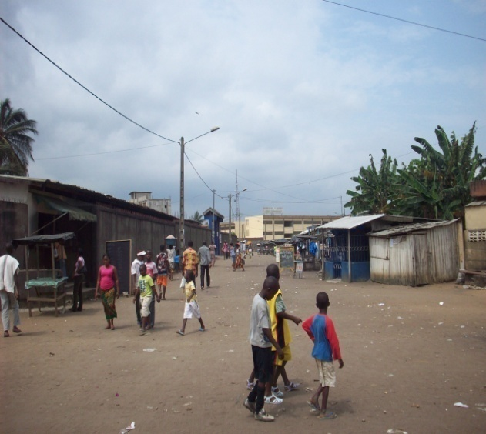

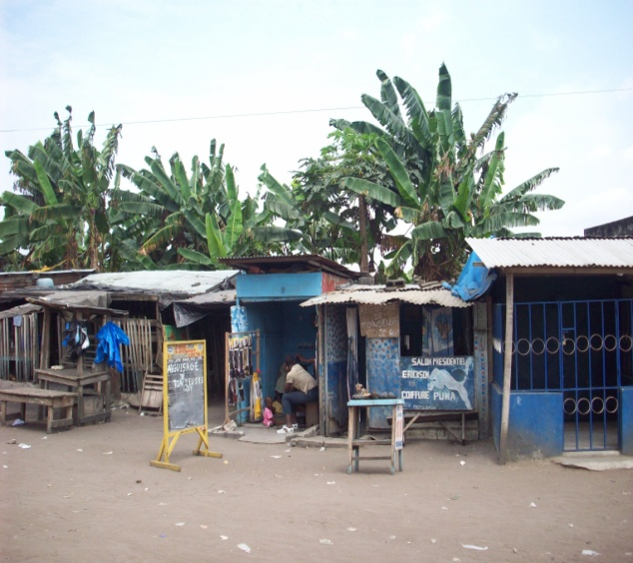

Le terrain est juste à l’endroit des bananiers.
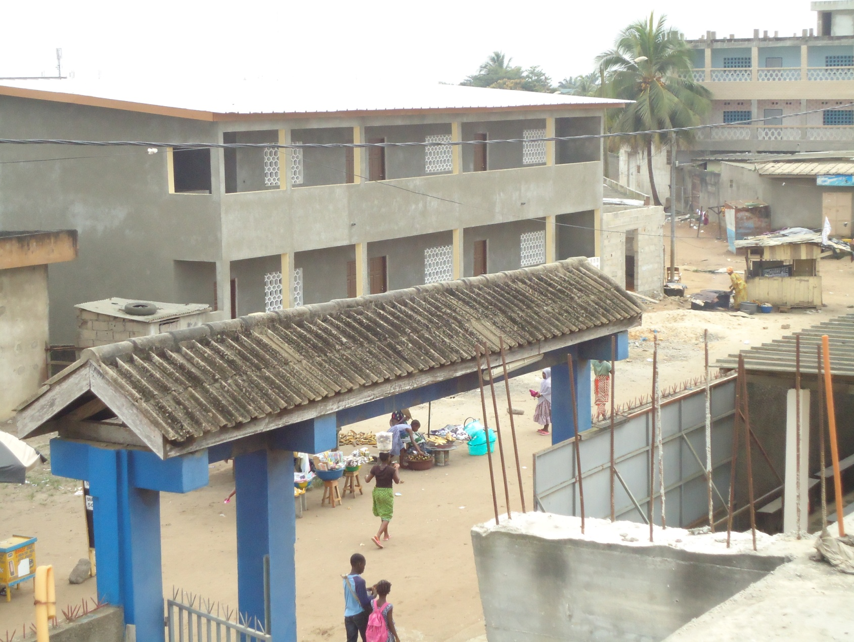

Projet terminé

Projet terminé
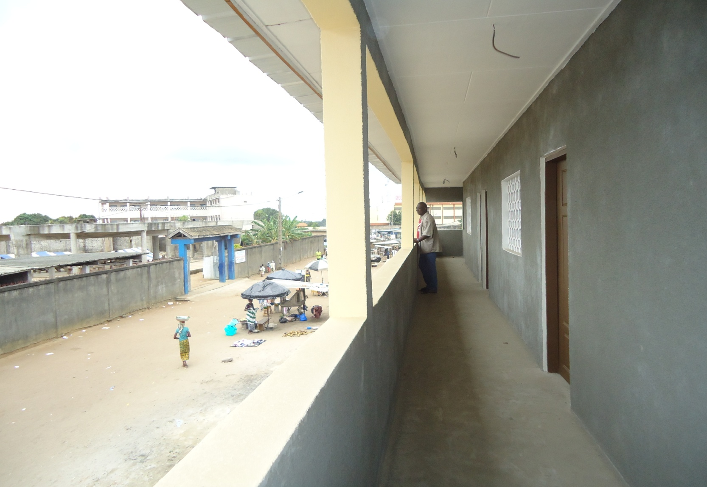

Siège social: Rue Sainte Gertrude, 17-1040 Etterbeek, Bruxelles, Belgique.

Tél-Fax: 32 (0)2307 55 95

Compte:BE21 001-5369265-03 BNP PARIBA- FORTIS

Fondation Roi Baudouin 000-0000004-04 L 82156

WWW. gam-asbl.org

